35







—CUADERNO— DE-TRABmo—



SERVICIO COMUNAL

ESTUDIANTIL
MINISTERIO DE DIRECCIÓN DE
EDUCACIÓN PÚBLICAVIDA ESTUDIANTIL
@Junior Achievement Costa Rica, 2024 Es importante que sepas Io siguiente:

Este documento Io puedes imprimir para completar cada actividad asignada. Recuerda guiarte con cada sesión, ahí tendrás las herramientas y los recursos necesarios para completar cada actividad.

También, podrás completar cada actividad de manera digital. Te recomendamos utilizar Adobe Acrobat, es una herramienta gratuita donde puedes visualizar y modificar documentos en formato PDF.
Cuando descargues el lector PDF en tu dispositivo electrónico, encontrarás una barra similar a la siguiente:
Actividad


1.En la barra de herramientas debes seleccionar la caja de texto.
- La opción que mejor te servirá para completar cada actividad es "Escribir texto",
- Cuando seleccionas "Escribir texto", das click en cada actividad donde desees completar el ejercicio.
Defina la idea de negocio.
La idea de negocio se refiere a la concepción original de un producto, servicio o solución que busca satisfacer una necesidad específica del mercado. Incluye tanto el concepto básico como la forma en que se planea llevar a cabo, comercializar y generar ingresos con esa idea. Es fundamental para el inicio de cualquier empresa, ya que define su propósito, mercado objetivo, ventajas competitivas y viabilidad económica

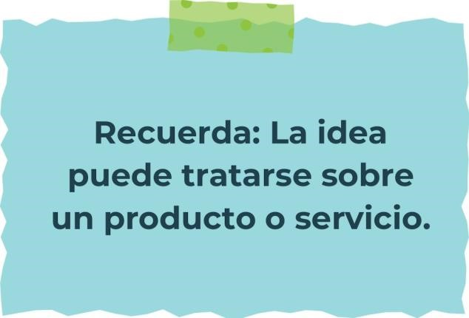

Determine la misión y visión de su emprendimiento.
Misión:
Facilitar el acceso universal al conocimiento y la información, mejorando la interacción entre humanos y tecnología a través de soluciones innovadoras y accesibles


Visión:
Ser reconocido como el asistente virtual líder en inteligencia artificial, potenciando la productividad y el aprendizaje continuo en todos los aspectos de la vida diaria

Establezca su estructura organizacional. En cada recuadro, coloque la gerencia o puesto que crea necesario para su tipo de negocio.

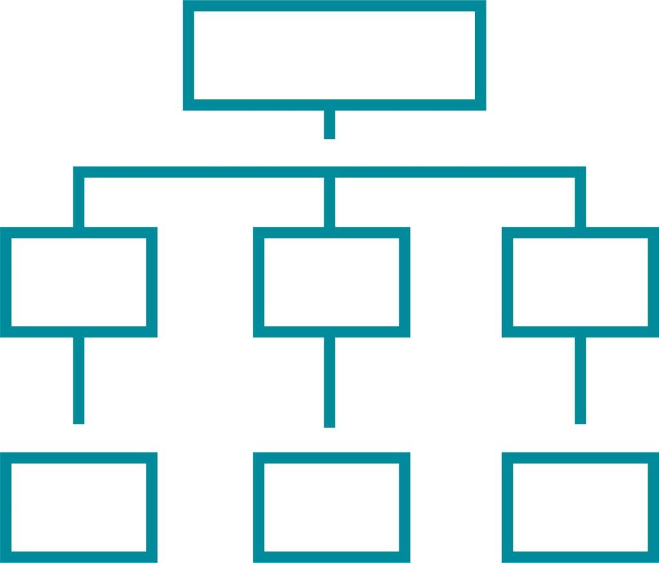
Gerente de Ventas
Asistente Administrativo
Soporte y Servicios

Gerente de Operaciones (COO)
Gerente de Marketing (CMO)
Gerencias Principales
Director General (CEO)

Defina cómo su emprendimiento va a cumplir con los tres pilares de desarrollo sostenible empresarial (social, ambiental y económico).
Sostenibilidad social:
La sostenibilidad social se refiere a la capacidad de una sociedad para mantener condiciones equitativas y justas para todos sus miembros a lo largo del tiempo. Esto incluye aspectos como la igualdad de oportunidades, la justicia social, el bienestar de las comunidades y la protección de los derechos humanos

Sostenibilidad ambiental:
La sostenibilidad ambiental se centra en la capacidad de los sistemas naturales para mantenerse productivos y diversificados a lo largo del tiempo, sin comprometer su funcionalidad ni los recursos para las generaciones futuras

Sostenibilidad económica:

La sostenibilidad económica se refiere a la capacidad de una economía para mantener un crecimiento continuo y equitativo a lo largo del tiempo, sin comprometer los recursos naturales ni el bienestar social


Complete el Modelo de Negocios Canvas.

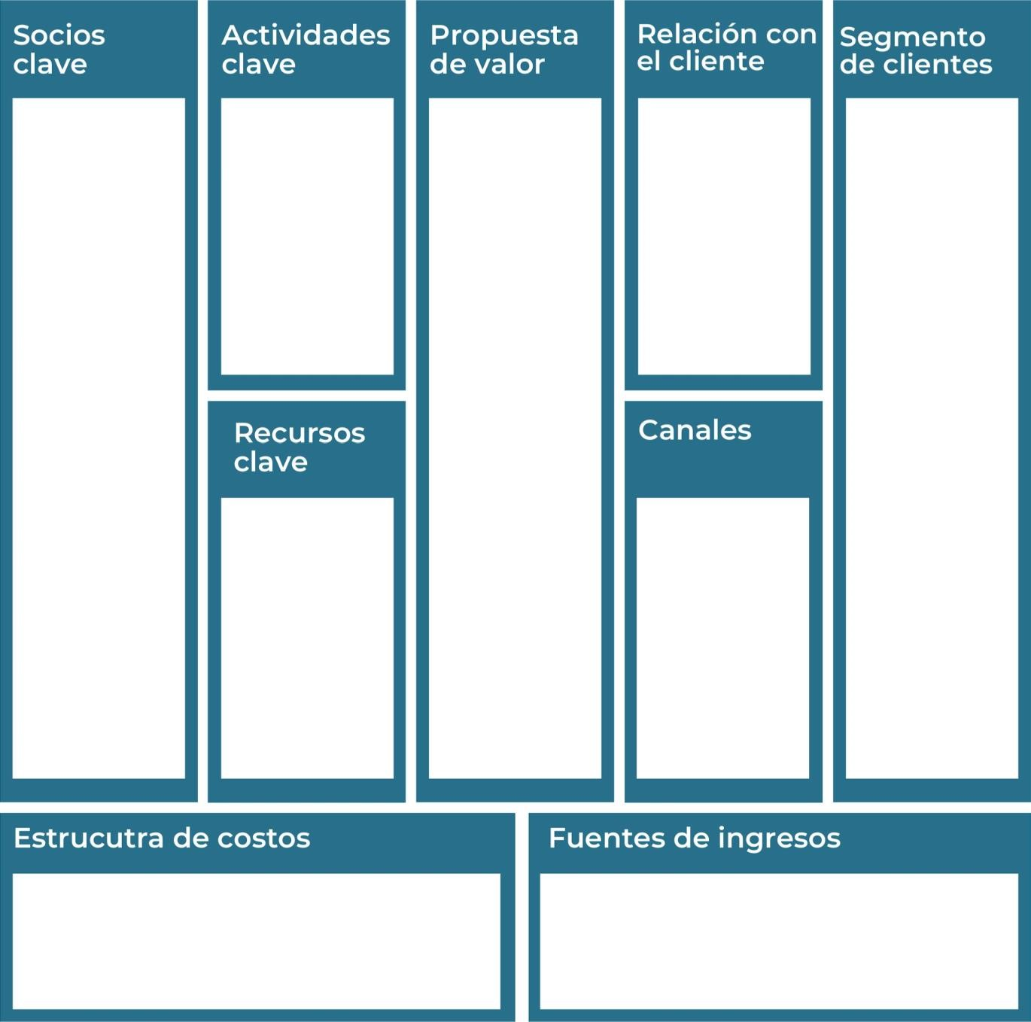
Los canales describen cómo una empresa se comunica y llega a sus segmentos de clientes para entregar su propuesta de valor
Las fuentes de ingreso describen cómo una empresa genera ingresos a través de la entrega de su propuesta de valor a sus clientes
La estructura de costos describe todos los costos incurridos para operar un modelo de negocio y entregar la propuesta de valor a los clientes
El segmento de clientes define los diferentes grupos de personas u organizaciones a los que una empresa apunta para servir
La relación con el cliente define cómo interactúa la empresa con sus clientes a lo largo del ciclo de vida del cliente
La propuesta de valor es el conjunto de beneficios y valores que una empresa ofrece a sus clientes para satisfacer sus necesidades y resolver sus problemas
Los recursos clave son los activos más importantes necesarios para que una empresa funcione y entregue su propuesta de valor a los clientes
Desarrollo de menus adquimision de ingredientes
El Modelo de Negocios Canvas es una herramienta visual que permite describir, diseñar, desafiar, inventar y pivotar un modelo de negocio
Recuerda: En la presentación "Modelo de  negocio" puedes encontrar la información
necesaria para completar esta actividad.
Complete la siguiente matriz FODA:


Fortalezas Debilidades

Competencia Intensa

Desastres Naturales
Crecimiento del Mercado

Desarrollo Tecnológico
Limitaciones Financieras

Falta de Diversificación de Productos
Equipo Talentoso

Lealtad de los Clientes
Oportunidades Amenazas
Recuerda: En la presentación "Qué me  diferencia" puedes encontrar la información necesaria para completar esta actividad.
Elabore un logo, slogan y diseñe su marca empresarial.



El logo de mi primer emprendimiento
Fisio+

Slogan
El desempeño deportivo desde la salud

Colores principales de mi marca empresarial

Puedes dibujar el logo o hacerlo de forma digital.

Establezca sus costos fijos, costos variables y con ello el precio de su producto o servicio. Debe colocar el valor monetario de cada costo (fijo y variable).
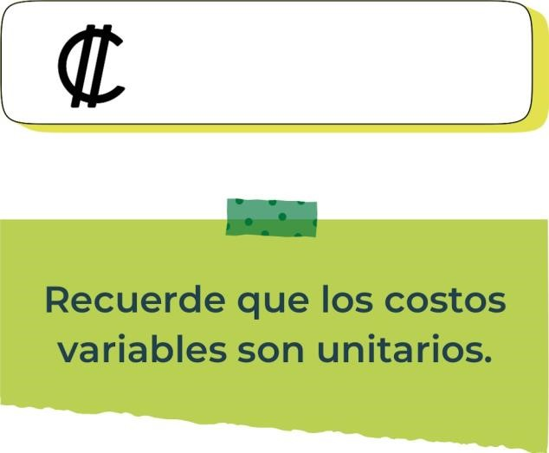
Mis costos fijos Mis costos variables El precio de venta de mi producto / servicio es de:
755000 colones

Determine el punto de equilibrio de su emprendimiento.

Te recordamos la fórmula del punto de equilibrio en unidades y monetario (colones):
Punto de equilibrio en | Costos fijos totales
unidades  Punto de equilibrio monetario | (Precio de venta - costo variable total)  Precio de venta x punto de equilibrio en
unidades

Realiza el cálculo:
20−1010,000​=1010,000​=1,000

Punto de equilibrio en unidades
Punto de equilibrio monetario 
20,000
Recuerda: El punto de equilibrio te ayuda a  conocer cuántas unidades o servicios debés
vender para que podás recuperar tu inversión.
Determine cuáles son los pasivos y activos de su negocio. Solamente, debes mencionar cuáles serían los activos y pasivos, no es necesario poner el valor monetario de los mismos.


Activos Pasivos Ejemplos de activos: Terrenos, equipo de oficina, cuentas por cobrar, vehículos y patentes, Ejemplos de pasivos: Deudas a corto y largo plazo, salarios, inventario y cuentas por pagar.
Investigue cuántos productos o servicios existen en el mercado iguales al que mi emprendimiento ofrece.
Definición clara del producto o servicio

Análisis de la competencia directa

Estudio de mercado

En Costa Rica, el negocio de la fisioterapia está muy demandada, esto debido a que se requiere en centros de salud tanto públicos como privados debido a su importancia en la salud física

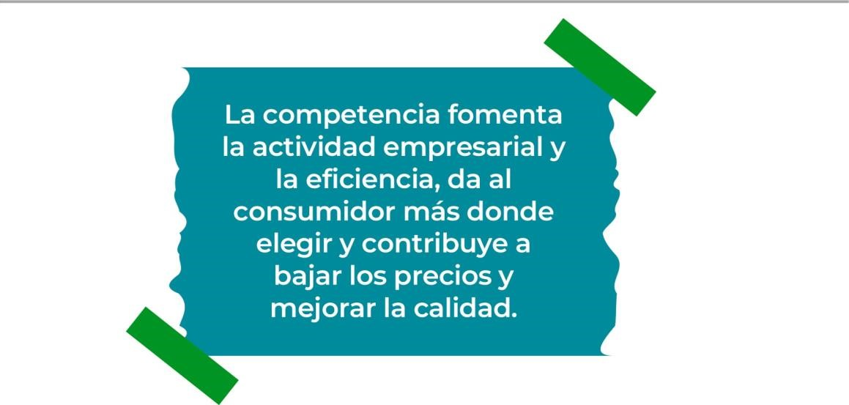
Determine cúal es la importancia de cumplir con las obligaciones tributarias y cómo se debe liquidar una empresa.
Importancia de las obligaciones tributarias:

Es la forma en que da el funcionamiento de los sistemas fiscales adecuadamente



¿Cómo se liquida una empresa?

Consiste en la extinción de una empresa o negocio, esto sirve para pagar deudas, cobrar créditos pendientes y repartir bienes entre los socios

Guia para planear Yo Emprendo
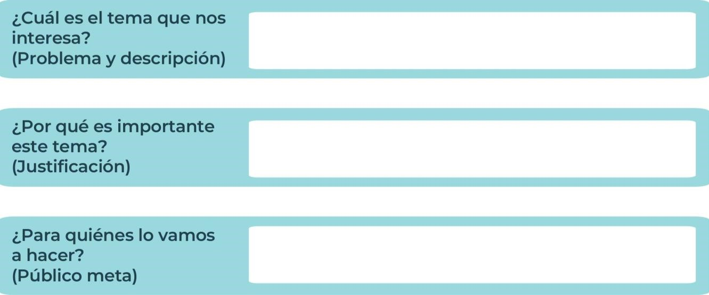
Está abierto a todo público y más que todo a los deportistas
Porque podemos ayudar a muchas personas con sus problemas
Fisioterapeuta, nos interesa ayudar a los que nos necesitan, el problema es que no somos muy reconocidos
¿Para qué es la actividad?  (Objetivo) |  | ¿Qué vamos a hacer?  (Actividades) |  | ¿Qué queremos lograr?  (Metas y Resultados)
Mejorar nuestra empresa y ayudar a los que nos necesitan |  | Podemos hacer publicidad |  | Ser reconocidos y ayudar a todos los que nos necesiten y más a los deportistas
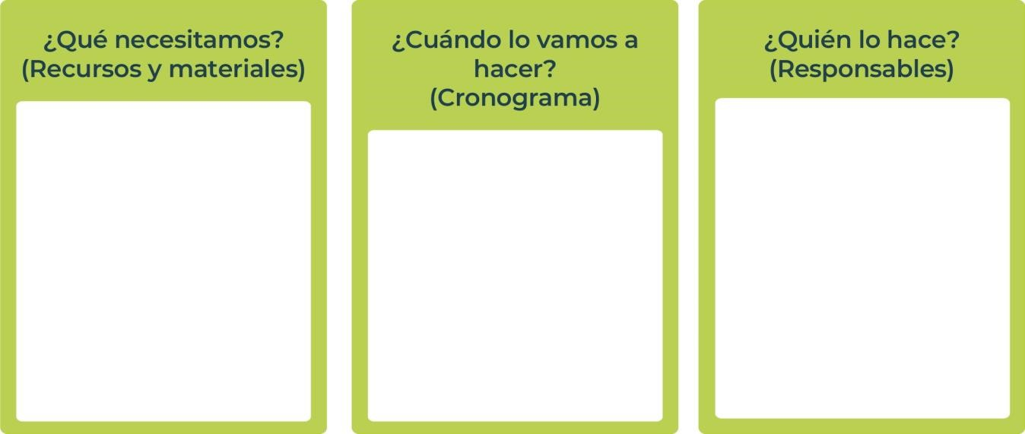
Los encargados de publicidad y nosotros para anunciarlo
Lo vamos a hacer lo más rápido posible para poder lograr nuestras metas y logros
Ser positivos y publicidad

NOTAS
La verdad un buen enpeño le pusimos esfuerzo y muy bonita la actividad, muy interesante todo





MINISTERIO DE

DIRECCIÓN DE

EDUCACIÓN PÚBLICA VIDA ESTUDIANTIL SERVICIO COMUN AL
ESTUDIANTIL

@Junior Achievement Costa Rica,2024

